Izdavanje robe iz magacina

Opis
Ovaj dokument opisuje način izdavanja robe iz magacina, pri čemu fakturista kreira fakturu i nalog magacinu za izdavanje (nerealizovanu otpremnicu), a magacioner potvrđuje otpremnicu i time skida robu sa stanja. Magacioner ne može samostalno da kreira ili menja dokument, a fakturista može neograničeno da menja dokument dok magacioner ne overi odgovarajući nalog. Posle toga nije dozvoljena nikakva izmena.

Podešavanja
- registrator otpremnica treba da ima uključenu odloženu realizaciju
- u pravima pristupa magacioner treba da ima sve zabranjeno osim realizacija otpremnice
- fakturista treba u pravima pristupa da ima zabranjenu opciju “izmena/brisanje realizovanih faktura”
- u sis.opcijama/fakture treba uključiti opciju AUTOMATSKO ŠTAMPANJE OTPREMNICA
- u sis.opcije/otpremnice uključiti opciju REALIZACIJA BAR-KODOM

Procedura rada
1. Fakturista pravi fakturu komandom F2 (ili profakturu sa F6 pretvara u fakturu) i unosi sve potrebne podatke.
2. Magacioner dobija na svom štampaču odštampan nalog za izdavanje iz magacina po urađenoj fakturi (ovo je opciono).
3. Magacioner aktivira komandu F9 realizacija. Zatim odvaja robu po nalogu i svaki artikal skenira bar-kodom. Program skenirane artikle upisuje u tabelu i prikazuje u koloni EVIDENTIRANO. Ukoliko je potrebno, može se direktno uneti količina unetih artikala (enter u koloni EVIDENT). Kad se ova kolona poklopi sa izdatom količinom, komandom F9 se realizuje otpremnica. Ukoliko se količine razlikuju, program ispisuje upozorenje i insistira na nastavku unosa. 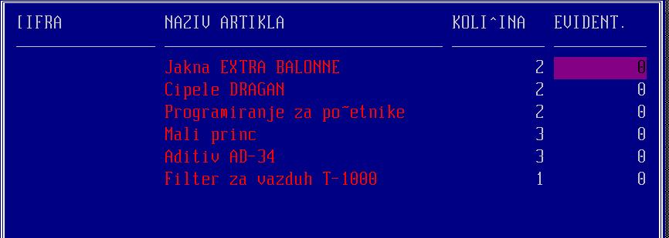
4. Ukoliko dođe do greške (na primer, traži se izdavanje artikla koga nema ili je nedovoljna količina), magacioner prekida unos (Esc) i javlja fakturisti za problem. Fakturista menja fakturu, čime se menja i otpremnica. Zatim magacioner overava otpremnicu na prethodni način.
5. Magacioner štampa nalog, potpisuje i odlaže.
6. Fakturista štampa fakturu

